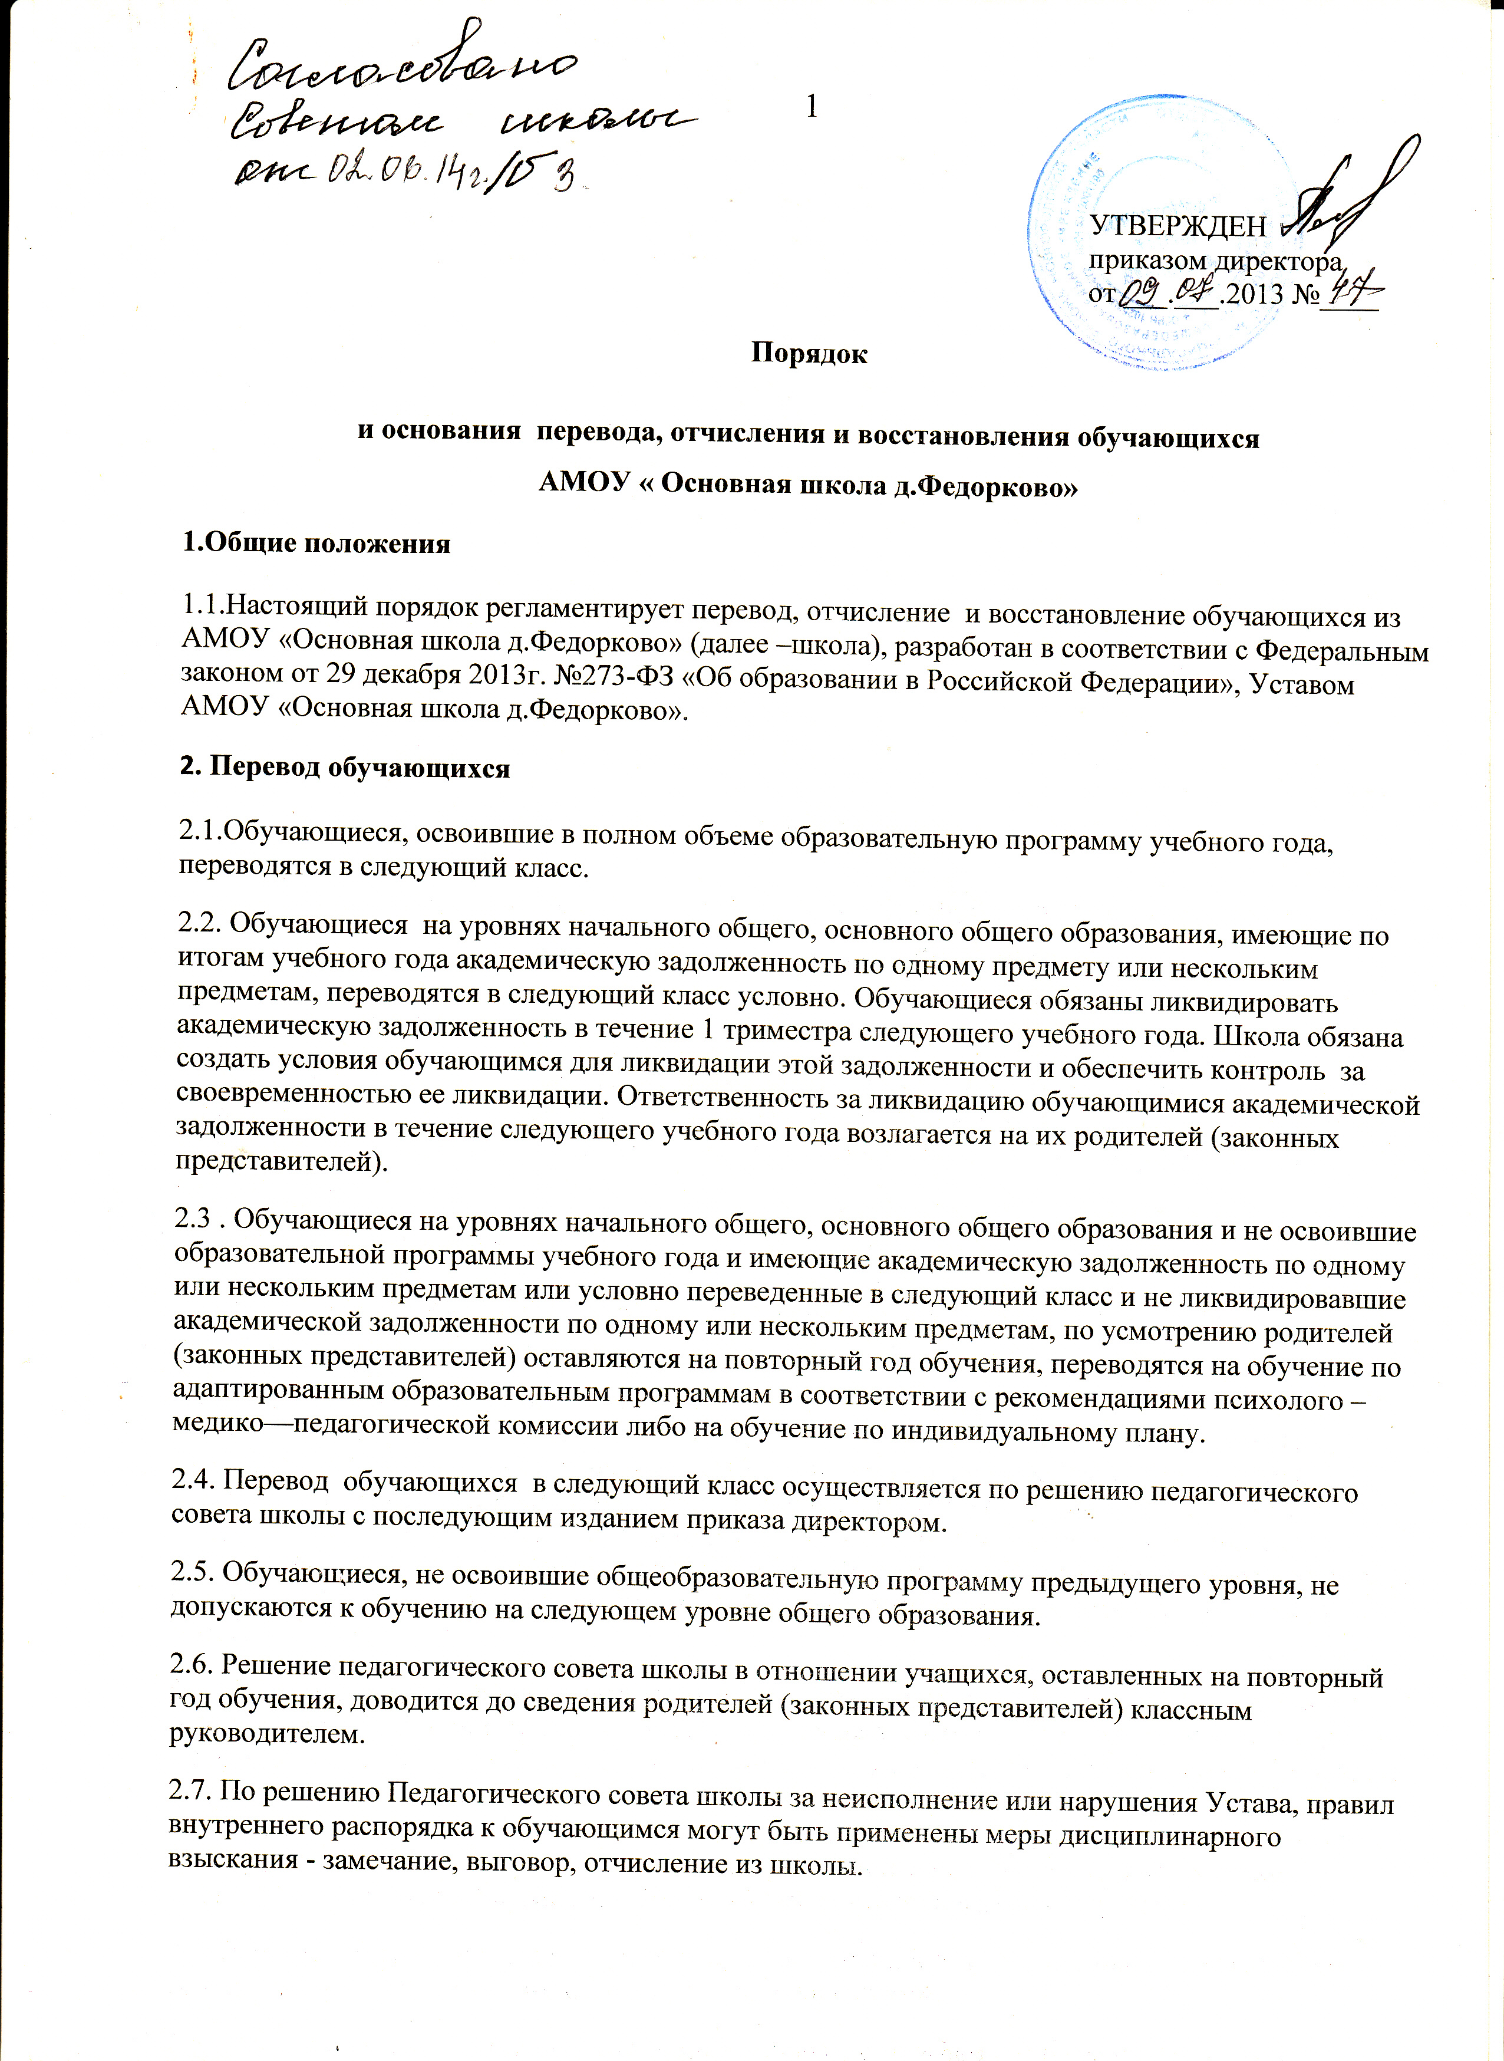
3.Отчисление обучающихся.
3.1 Обучающийся может быть отчислен из учреждения:
-в связи с получением образования (завершением обучения);
-по инициативе обучающегося или родителей (законных представителей) несовершеннолетнего обучающегося, в том числе в случае перевода обучающегося для продолжения освоения образовательной программы в другую организацию, осуществляющую образовательную деятельность;
-в случае установления нарушения порядка приема в учреждение, повлекшего по вине обучающегося его незаконное зачисление в учреждение;
-за неисполнение или нарушение устава учреждения, правил внутреннего распорядка и иных локальных нормативных актов по вопросам организации и осуществления образовательной деятельности;
-по обстоятельствам, не зависящим от воли обучающегося или родителей (законных представителей) несовершеннолетнего обучающегося и учреждения, в том числе в случае ликвидации учреждения.
3.2.Отчисление обучающегося, как мера дисциплинарного взыскания, осуществляется в соответствии с Порядком применения к обучающимся и снятия с обучающихся мер дисциплинарного взыскания, утверждённым Приказом Министерства образования и науки Российской Федерации.
3.3.Отчисление обучающегося при его переводе для продолжения освоения образовательной программы в другую организацию, осуществляющую образовательную деятельность, осуществляется в соответствии с Порядком перевода лиц, обучающихся по образовательным программам начального общего, основного общего и среднего общего образования, из одной образовательной организации в другую образовательную организацию, реализующую соответствующие образовательные программы, утвержденным Приказом Министерства образования и науки Российской Федерации .
3.4.Отчисление по инициативе обучающегося или родителей (законных представителей) несовершеннолетнего обучающегося, достигшего возраста пятнадцати лет, за исключением отчисления при переводе обучающегося для продолжения освоения образовательной программы в другую организацию, осуществляющую образовательную деятельность производится по заявлению обучающегося или родителей (законных представителей) обучающегося.
В заявлении указываются:
- фамилия, имя, отчество (при наличии) обучающегося;
- дата и место рождения;
- класс обучения;
- причины оставления учреждения.
После поступления заявления родителей (законных представителей) несовершеннолетнего обучающегося, достигшего возраста пятнадцати лет и не имеющего основного общего образования, учреждение испрашивает письменное согласие на отчисление комиссии по делам несовершеннолетних и защите их прав и органа местного самоуправления, осуществляющего управление в сфере образования.
После поступления заявления несовершеннолетнего обучающегося, достигшего возраста пятнадцати лет и не имеющего основного общего образования, учреждение испрашивает письменное согласие на отчисление родителей (законных представителей) обучающегося, комиссии по делам несовершеннолетних и защите их прав и органа местного самоуправления, осуществляющего управление в сфере образования.
Обучающийся, достигший возраста пятнадцати лет и не имеющий основного общего образования, может оставить учреждение только по согласию родителей (законных представителей) несовершеннолетнего обучающегося, комиссии по делам несовершеннолетних и защите их прав и органа местного самоуправления, осуществляющего управление в сфере образования.
Отчисление из школы оформляется приказом директора школы с внесением соответствующих записей в алфавитную книгу учёта обучающихся.
При отчислении школа выдает заявителю следующие документы:
- личное дело обучающегося;
- ведомость текущих оценок, которая подписывается директором школы, и заверяется печатью школы;
- документ об уровне образования (при его наличии);
- медицинскую карту обучающегося.
Обучающимся, не прошедшим итоговой аттестации или получившим на итоговой аттестации неудовлетворительные результаты, а также обучающимся, освоившим часть образовательной программы и (или) отчисленным из школы выдается справка об обучении или о периоде обучения.
3.5.Права и обязанности обучающегося, предусмотренные законодательством об образовании и локальными нормативными актами учреждения прекращаются с даты его отчисления из школы.
- Родители (законные представители) несовершеннолетнего обучающегося могут обжаловать решение школы об отчислении, принятое по инициативе школы , в установленном законом порядке.

4. Восстановление учащихся .
4.1. Восстановление учащегося в школе, если он досрочно прекратил отношения по собственной инициативе или инициативе родителей (законных представителей), проводится в соответствии с Правилами приема учащихся в школу.

5.Порядок и основания перевода обучающихся в другие образовательные учреждения и перевод в другой класс
5.1. Обучающиеся могут быть переведены в другие образовательные учреждения в следующих случаях:
-в связи с переменой места жительства
-в связи с переходом в образовательное учреждение, реализующее другие виды образовательных программ;
-по желанию родителей (законных представителей)
5.2. Перевод обучающегося из одного образовательное учреждения в другое или из одного класса в другой осуществляется только с письменного согласия родителей (законных представителей) учащегося.
5.3. Перевод обучающихся из одного образовательное учреждения в другое или из одного класса в другой может осуществляться в течение всего учебного года при наличии свободных мест согласно установленному для данной школы норматива. При переходе в образовательное учреждение, закрепленное за местом проживания, отказ в приеме по причине отсутствия свободных мест не допускается.
5.4. Перевод обучающегося на основании решения суда производится в порядке , установленном законодательством.
5.5. При переводе обучающегося из школы его родителям (законным представителям) выдаются документы, которые они обязаны представить в общеобразовательное учреждение: личное дело (с соответствующей записью о выбытии), табель успеваемости, медицинская карта (если находится в школе).Учреждение выдает документы по личному заявлению родителей (законных представителей) и с предоставлением справки о зачислении ребенка в другое образовательное учреждение.
5.6. Перевод обучающегося оформляется приказом директора.
6. 6.Вступление в силу, внесение изменений и дополнений в настоящее положение
6.1.Настоящее Положение вступает в силу с 01.09.2013г.
6.2.Внесение поправок и изменений в Положение производится на заседании Совета школы.

